|  |  |
| --- | --- |
| Laporan Ke | 7 |
| Tanggal Dikumpul | 10 November 2017 |
| Paraf Dosen/Teknisi |  |

**LAPORAN PRAKTIKUM**

**INFRASTRUKTUR SISTEM INFORMASI**

***(External Border Gateway Protocol)***



**OLEH :**

**ADE IRMA RILYANI**

**15753001**

**JURUSAN EKONOMI DAN BISNIS**

**POLITEKNIK NEGERI LAMPUNG**

**BANDAR LAMPUNG**

**2017**

**BAB I**

**PENDAHULUAN**

1.1.Latar Belakang

Setiap orang yang menggunakan internet memiliki paling sedikit satu nomor unik AS (Autonomous System), dan mereka menggunakan BGP untuk menyebarkan jaringan mereka kepada jaringan peer/tetangga. Routing BGP adalah protokol path-vector. Oleh karena itu, BGP mengadvertise hanya jalur yang diperlukan untuk mencapai tujuan tertentu. BGP tidak menjelaskan bagaimana sebuah paket akan dirutekan dalam suatu AS, tidak seperti yang dilakukan OSPF. BGP dapat disebut protokol distance-vector karena memiliki kesamaan walaupun sedikit.

1.2. Rumusan Masalah

1.2.1 Bagaimana cara mengkonfigurasi dan memverifikasi pengoperasian eBGP?

1.3. Tujuan

1.3.1 Mahasiswa diharapkan dapat mengkonfigurasi dan memverifikasi pengoperasian eBGP.

**BAB II**

**LANDASAN TEORI**

**2.1 EBGP (External BGP)**

External BGP atau sering disingkat EBGP berarti sebuah sesi BGP yang terjadi antar dua router atau lebih yang berbeda autonomous systemnya atau berbeda hak administratif. Tidak hanya sekadar beda nomor AS saja, namun benar-benar berbeda administrasinya. Jadi misalnya router Kita dengan router ISP ingin dapat saling bertukar informasi dengan menggunakan bantuan BGP, maka kemungkinan besar Kita akan membuat sesi EBGP. Hal ini dikarena autonomous system router Kita dengan router ISP dibuat berbeda.

Pihak ISP tentu tidak akan memasukkan router BGP Kita dalam autonomous systemnya karena memang bukan hak dan kewajiban mereka untuk mengurus router Kita. Dengan perbedaan autonomous system ini, maka seperangkat peraturan saat melakukan routing update tentu berbeda dengan apa yang ada dalam IBGP. Untuk itulah sesi BGP jenis ini dikategorikan berbeda, yaitu sebagai External BGP.

Sesi External BGP biasanya dibuat dengan menggunakan bantuan media point-to-point seperti misalnya line Point-to-Point serial, satelite Point-to-Point, wireless Point-to-Point, dan banyak lagi. Sesi EBGP biasanya terjadi pada router yang letaknya berada di perbatasan antara jaringan Kita dengan jaringan lain, atau sering disebut juga dengan istilah border router. Tujuan utama dibuatnya EBGP adalah untuk memudahkan pendistribusian informasi routing dari pihak luar ke jaringan Kita.

**BAB III**

**PEMBAHASAN**

**3.5.3.4 Configure and Verify eBGP**

Dalam kegiatan ini, kita akan mengkonfigurasi dan memverifikasi pengoperasian eBGP antara sistem otonom 65001 dan 65002. ACME Inc. adalah perusahaan yang memiliki kemitraan dengan Perusahaan Lain dan harus bertukar rute. Kedua perusahaan memiliki sistem otonom sendiri dan akan menggunakan ISP sebagai transit AS untuk saling mencapai satu sama lain.

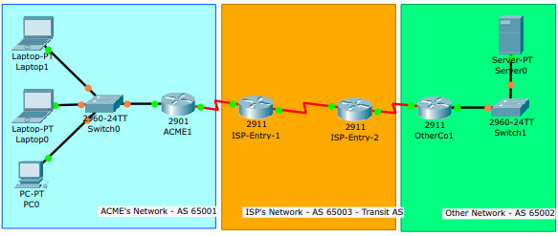

Gambar 1. Topology

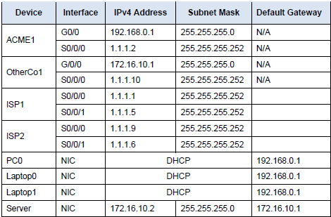

Gambar 2. *Addressing Table*

**Langkah 1**

Lakukan verifikasi bahwa ISP telah memberikan jangkauan IP melalui jaringannya dengan melakukan ping 1.1.1.9. Seperti pada gambar berikut ini :

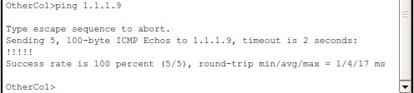

Gambar 3

**Langkah 2**

Ping server 172.16.10.2 dari perangkat manapun di dalam jaringan ACME,.Ping harus gagal karena tidak ada routing BGP yang dikonfigurasi saat ini, seperti pada gambar berikut :

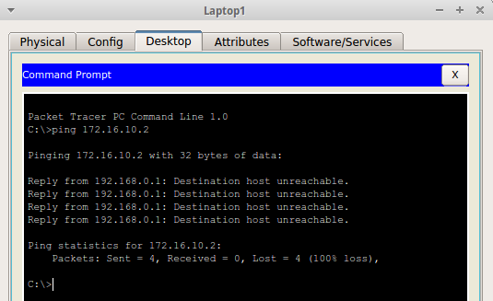

Gambar 4

**Langkah 3**

Konfigurasikan ACME1 untuk menjadi rekan eBGP dengan ISP1. Nomor AS ACME adalah 65001, sedangkan ISP adalah menggunakan nomor AS 65003. Gunakan 1.1.1.1 sebagai neighbor IP address dan pastikan untuk menambahkan ACME's jaringan internal 192.168.0.0/24 ke BGP, seperti pada gambar berikut :

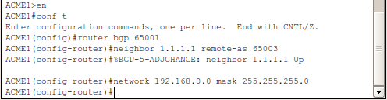

Gambar 5

**Langkah 4**

Lakukan konfigurasikan OtherCo1 untuk membentuk kedekatan eBGP dengan ISP2, router perbatasan ISP menghadap OtherCo1. Other Company berada di bawah AS 65002, sementara ISP berada di bawah AS 65003. Gunakan 1.1.1.9 sebagai neighbor IP addres ISP2 dan pastikan untuk menambahkan internal network Other Company 172.16.10.0/24 ke BGP, seperti pada gambar berikut :

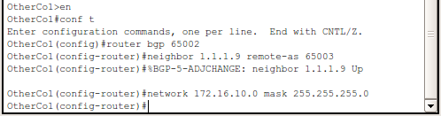

Gambar 6

**Langkah 5**

Selanjutnya ketikan perintah **show ip bgp summary** untuk memverifikasi semua rute ACME1 yang telah dipelajari melalui eBGP dan statusnya seperti pada gambar berikut:

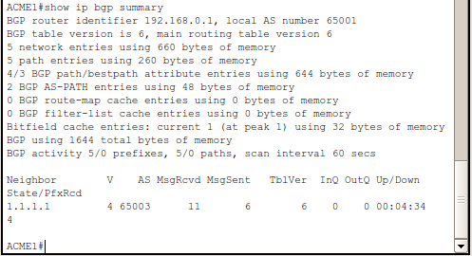

Gambar 7

**Langkah 6**

Kemudian lihatlah tabel routing pada ACME1 dan OtherCo1. ACME1 harus memiliki rute yang dipelajari tentang rute Other Company 172.16.10.0/24. Demikian pula, OtherCo1 sekarang harus mengetahui rute ACME 192.168.0.0/24, dengan perintah **show ip route** seperti gambar berikut :

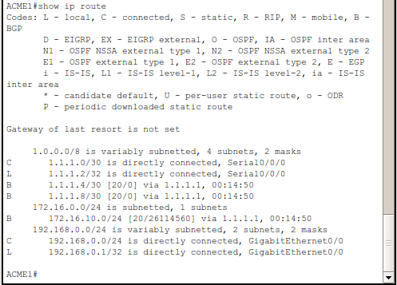

Gambar 8

**Langkah 7**

Bukalah web browser di perangkat akhir ACME Inc. dan navigasikan ke server Other Company dengan memasukkan IP address 172.16.10.2 seperti pada gambar berikut ini :

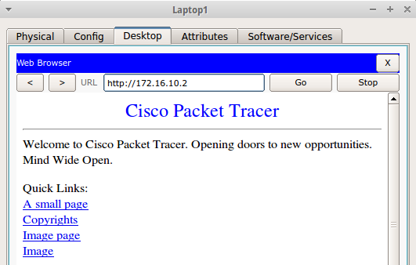

Gambar 9

**Langkah 8**

Cek Activity Result, jika konfigurasi telah selesai dan benar serta lengkap maka score akan 6/6 seperti pada gambar berikut :

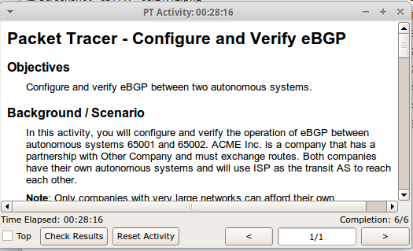

Gambar 10. Konfigurasi dan Verifikasi eBGP pada Topology 1 berhasil.

**3.6.1.2 Skills Integration Challenge**

Dalam kegiatan ini integrasi keterampilan berikut, XYZ Corporation menggunakan kombinasi koneksi eBGP, PPP, dan GRE WAN. Teknologi lainnya termasuk DHCP, routing default, konfigurasi OSPF untuk IPv4, dan SSH.

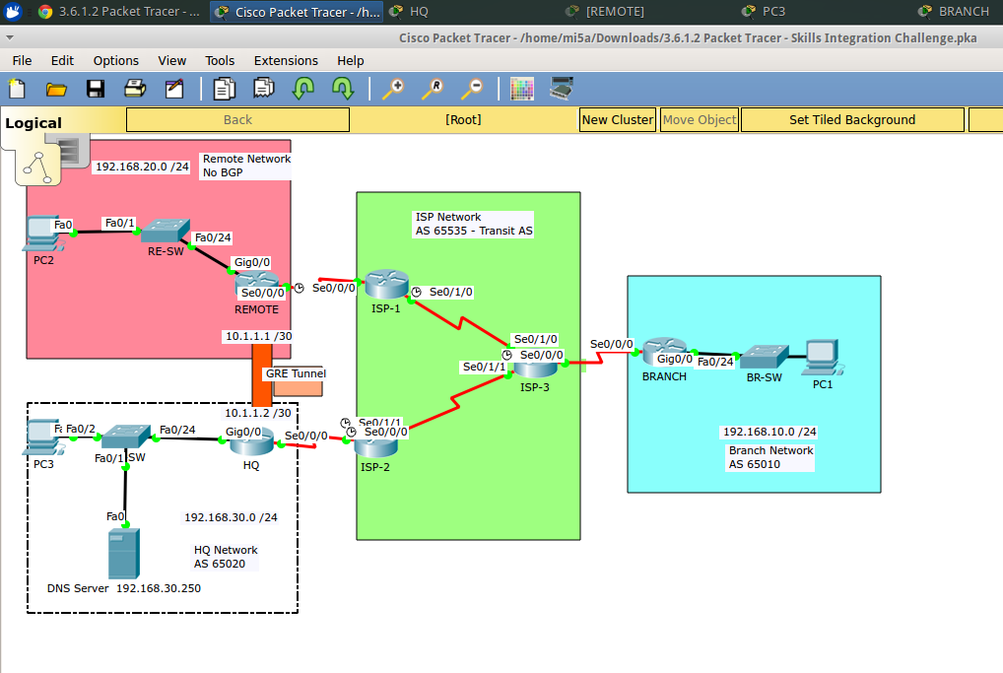

Gambar 1. Topology 2

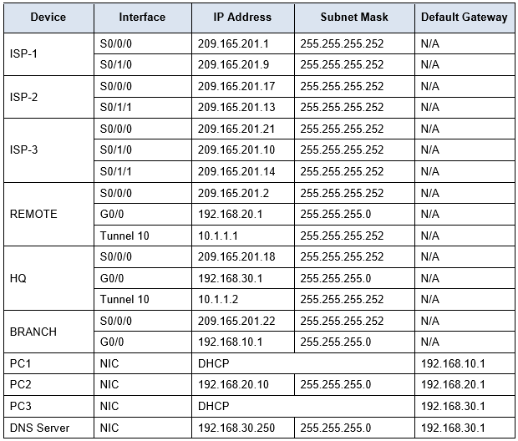

Gambar 2. *Addresing Table*

**Langkah 1. Interface Addressing**

Mengkonfigurasi pengalamatan interface sesuai kebutuhan pada perangkat yang sesuai.

* + Gunakan tabel topologi untuk mengimplementasikan pengalamatan pada router REMOTE, HQ, dan CABANG.

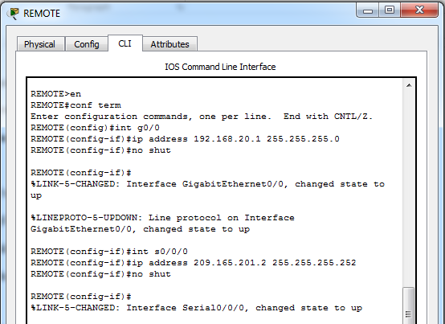

Gambar 3. Pengalamatan pada router REMOTE

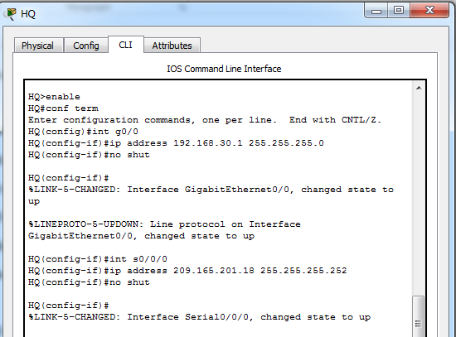

Gambar 4. Pengalamatan pada router HQ

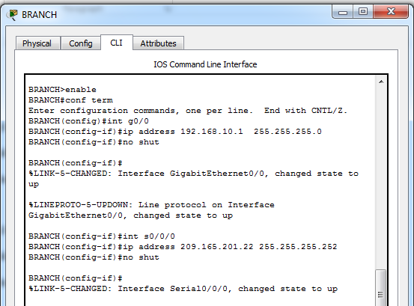

Gambar 5. Pengalamatan pada router BRANCH

* Mengkonfigurasi PC1 dan PC3 untuk menggunakan DHCP.

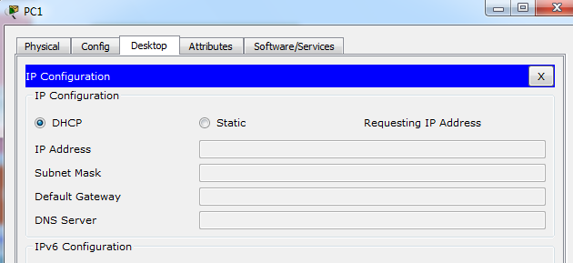

Gambar 6. Konfigurasi DHCP pada PC1

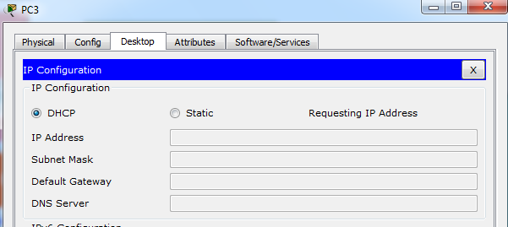

Gambar 7. Konfigurasi DHCP pada PC3

**Langkah 2. Konfigurasi SSH**

Konfigurasikan HQ untuk menggunakan SSH untuk akses jarak jauh.

* + Set modulus ke 2048. Nama domainnya adalah CISCO.com.
  + Username adalah admin dan passwordnya aman.
  + Hanya SSH yang harus diijinkan pada jalur VTY.
  + Ubah default SSH: versi 2; Waktu tunggu 60 detik; dua percobaan lagi

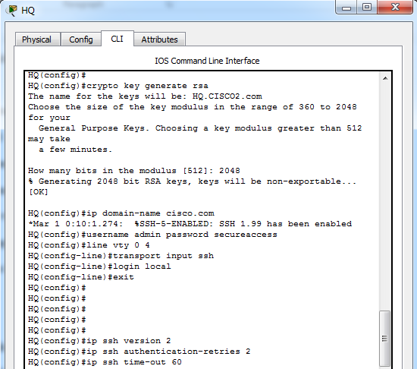

Gambar 8. Konfigurasi SSH pada HQ

**Langkah 3. Konfigurasi PPP**

Mengkonfigurasi link WAN dari BRANCH ke router ISP-3 menggunakan enkapsulasi PPP dan otentikasi CHAP.

* + Buat user ISP-3 dengan password cisco.

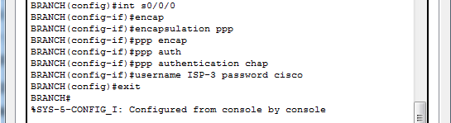

Gambar 9. Konfigurasi link WAN dari BRANCH ke router ISP-3

Mengkonfigurasi link WAN dari HQ ke router ISP-2 menggunakan enkapsulasi PPP dan otentikasi CHAP.

* + Buat user ISP-2 dengan password cisco.



Gambar 10. Konfigurasi link WAN dari HQ ke router ISP-2

**Langkah 4. Konfigurasi DHCP**

Pada BRANCH, konfigurasikan pool DHCP untuk LAN CABANG dengan menggunakan persyaratan berikut:

* + Kecualikan 5 alamat IP pertama di kisaran ini. Nama pool yang sensitif huruf adalah LAN.
  + Sertakan server DNS yang terpasang pada HQ LAN sebagai bagian dari konfigurasi DHCP.

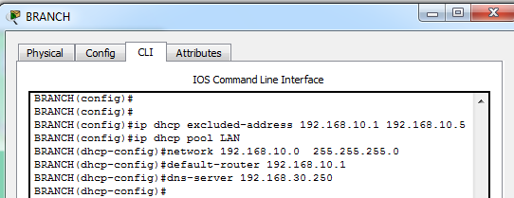

Gambar 11. Konfigurasi DHCP pool pada LAN BRANCH

Konfigurasi PC1 untuk menggunakan DHCP.

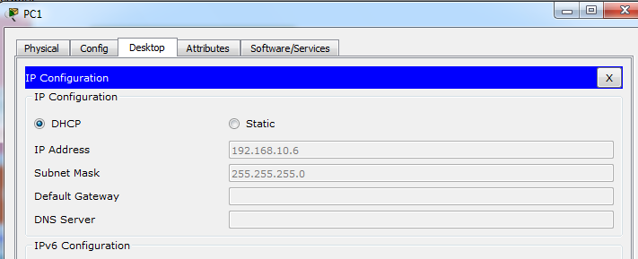

Gambar 12. Konfigurasi DHCP pada PC1

Di HQ, konfigurasikan pool DHCP untuk LAN HQ menggunakan persyaratan berikut:

* + Kecualikan 10 alamat IP pertama di kisaran ini. Nama pool yang sensitif huruf adalah LAN.
  + Sertakan server DNS yang terpasang pada HQ LAN sebagai bagian dari konfigurasi DHCP.

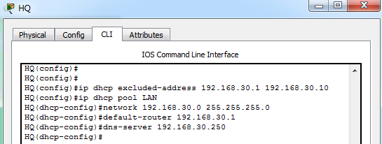

Gambar 13. Konfigurasi DHCP pool pada LAN HQ

Konfigurasi PC3 untuk menggunakan DHCP.

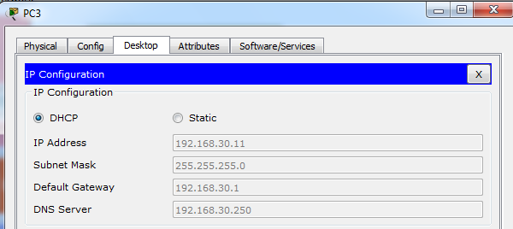

Gambar 14. Konfigurasi DHCP pada PC3

**Langkah 5. Routing Default**

Konfigurasi REMOTE dengan rute default ke router ISP-1. Gunakan IP Next-Hop sebagai argumen.

C:\Users\ASUS\Downloads\screenshot 3612\12 - ip route remote.png

Gambar 15

**Langkah 6. Routing eBGP**

Konfigurasi CABANG dengan perutean eBGP.

* + Mengkonfigurasi CABANG untuk diintip dengan ISP-3.
  + Tambahkan jaringan internal BRANCH ke BGP



Gambar 16. Konfigurasi eBGP pada BRANCH

Konfigurasikan HQ dengan perutean eBGP.

* + Mengkonfigurasi HQ untuk mengintip ISP-2.
  + Tambahkan jaringan internal HQ ke BGP.



Gambar 17. Konfigurasi eBGP pada HQ

**Langkah 7. GRE Tunneling**

Mengkonfigurasi REMOTE dengan interface tunnel untuk mengirim lalu lintas IP ke GRE to HQ.

* + Mengkonfigurasi Tunnel 10 dengan informasi pengalamatan yang sesuai.
  + Mengkonfigurasi sumber tunnel dengan interface keluar lokal.
  + Mengkonfigurasi tujuan tunnel dengan alamat IP endpoint yang sesuai.

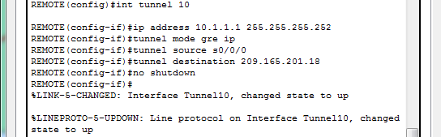

Gambar 18. Konfigurasi GRE Tunneling pada REMOTE

Konfigurasi HQ dengan interface tunnel untuk mengirim lalu lintas IP ke GRE ke REMOTE.

* + Mengkonfigurasi Tunnel 10 dengan informasi pengalamatan yang sesuai.
  + Mengkonfigurasi sumber tunnel dengan interface keluar lokal.
  + Mengkonfigurasi tujuan tunnel dengan alamat IP endpoint yang sesuai.

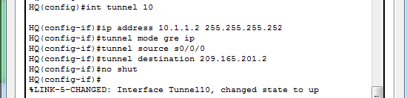

Gambar 19. Konfigurasi GRE Tunneling pada HQ

**Langkah 8. Routing OSPF**

Karena LAN REMOTE harus terhubung ke LAN HQ, konfigurasikan OSPF melintasi tunnel GRE.

* + Mengkonfigurasi proses OSPF 100 pada router REMOTE. REMOTE harus mengiklankan jaringan LAN melalui OSPF. REMOTE harus dikonfigurasi untuk membentuk kedekatan dengan HQ di atas tunnel GRE.
  + Nonaktifkan pembaruan OSPF pada interface yang sesuai.

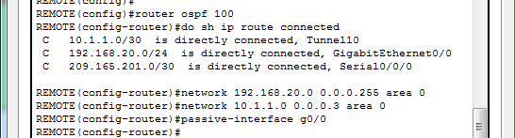

Gambar 20. Konfigurasi OSPF pada REMOTE

Karena LAN HQ harus memiliki konektivitas ke LAN REMOTE, konfigurasikan OSPF melintasi tunnel GRE.

* + Mengkonfigurasi proses OSPF 100 di router HQ.
  + HQ harus mengiklankan jaringan LAN melalui OSPF.
  + HQ harus dikonfigurasi untuk membentuk kedekatan dengan REMOTE di atas tunnel GRE.
  + Nonaktifkan pembaruan OSPF pada interface yang sesuai.



Gambar 21. Konfigurasi OSPF pada HQ

**Langkah 9. Tes Konektivitas**

• Verifikasi konektivitas penuh dari PC2 ke Server DNS.

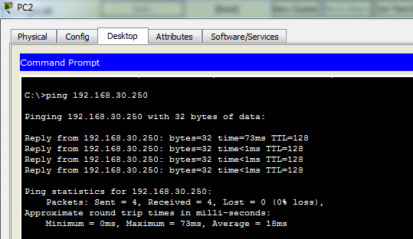

Gambar 22. Ping dari PC2 ke Server DNS berhasil.

• Verifikasi konektivitas penuh dari PC1 ke Server DNS.

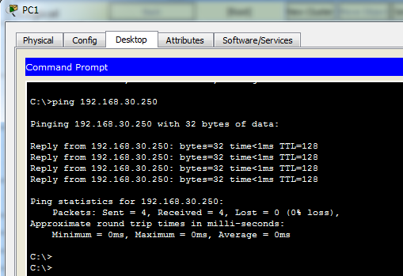

Gambar 23. Ping dari PC1 ke Server DNS berhasil.

**BAB IV**

**PENUTUP**

**4.1 Kesimpulan**

Berdasarkan praktikum yang telah kita laksanakan tersebut, kita dapat menyimpulkan bahwa dengan mengetahui dan memahami bagaimana cara langkah-langkah konfigurasi eBGP, maka kita dapat membuat konfigurasi dan verifikasi eBGP sendiri agar memudahkan pendistribusian informasi routing dari pihak luar ke jaringan kita.